Městská část Praha-Libuš

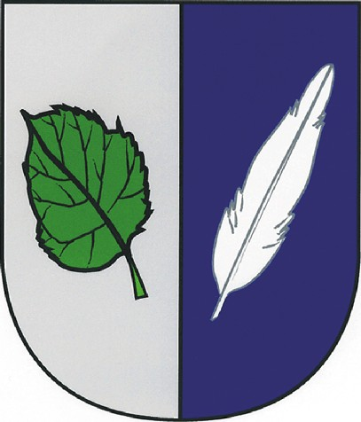

Praha, 26. 11. 2009

Tisková zpráva
První absolventi kurzů češtiny pro Vietnamce v rámci integračního projektu MČ Praha-Libuš financovaného z dotace MV ČR

Celkem 37 vietnamských studentů úspěšně složilo závěrečný jazykový test a ve dnech 24. 11. a 25. 11. 2009 obdrželo Certifikát o absolvování kurzu českého jazyka pro cizince. Kurzy pořádala MČ Praha-Libuš v rámci integračního projektu zaměřeného na vietnamskou komunitu na svém území.

Kurzy češtiny jako cizího jazyka v rozsahu 40 vyučovacích hodin probíhaly od poloviny září, vždy 2x týdně po dvou hodinách v učebnách ZŠ Ladislava Coňka. Byly vedeny zkušenými lektorkami se znalostí vietnamštiny a vietnamské mentality – obě lektorky jsou absolventkami vietnamistiky na FF UK v Praze a mají za sebou stáže a studijní pobyty přímo ve Vietnamu.

„Původně jsme plánovali zorganizovat pouze dva jazykové kurzy po deseti lidech; jeden pro rodiče vietnamských dětí zapsaných na školách zřizovaných naší MČ, druhý pro mladé lidi od 18 do 25 let a oba dva pak pouze pro Vietnamce s trvalým pobytem u nás“, poznamenává Pavla Jedličková, koordinátorka projektu. Zpráva o kurzech se ale brzy rozšířila ve vietnamské komunitě po celé Praze a tak na zápis do kurzů přišlo přes 120 zájemců. „Počet kurzů jsme tedy rozšířili na čtyři pro dohromady 48 lidí, ale ani tak jsme bohužel nemohli uspokojit všechny zájemce. Nakonec v našich kurzech studovali Vietnamci nejen z naší městské části, nýbrž z celé Prahy, především pak z přilehlých městských částí, jako jsou Praha 12, Praha 4 a Kunratice. Valná většina z nich ale pracuje v areálu Sapa“, vysvětluje Pavla Jedličková.

Výuka českého jazyka pro Vietnamce klade na lektory specifické požadavky vyplývající z povahy vietnamštiny. Jsou dané odlišností vietnamského fonetického systému i tím, že vietnamština je jazyk tonální, slova jsou jednoslabičná a nemění se, zásadní roli v ní hraje pevný slovosled. Lektorky ale musí brát ohled i na kulturní odlišnosti. „Studenti se stydí zeptat se, pokud něčemu nerozumí, a mají tendenci si při řešení problémů navzájem pomáhat a napovídat si. Je proto nutné se neustále ujišťovat, zda studenti skutečně probírané látce a pokynům ve výuce rozumí, zda pouze neopakují to, co jim napovídají spolužáci, a pravidelně zadávat domácí úkoly“, shodují se obě lektorky, Julie Vrbková a Barbora Jirková.
Čtyřicet hodin výuky po dobu 10 týdnů je opravdu jen základní jazykový kurz, na jehož konci by studenti měli být schopni se stručně představit, pojmenovat lidi a věci ve svém okolí a zeptat se na ně, mluvit o vlastnostech věcí a lidí, komunikovat s doktorem o svých zdravotních problémech apod., to vše jednoduchými větami. „Naši studenti byli silně motivovaní naučit se česky a zároveň velmi pracovně vytížení. Kurzy jsme pořádali ve večerních hodinách a oni přesto po celodenní práci chodili do hodin připravení a naučení“, oceňuje Pavla Jedličková.

MČ Praha-Libuš organizovala kurzy češtiny pro cizince ve spolupráci s Poradnou pro integraci v rámci projektu „Integrace dětí cizinců na školách zřizovaných MČ Praha-Libuš“ financovaného z dotace MV ČR. Projekt běží až do konce tohoto roku a zahrnuje další integrační aktivity (např. zdravotní monitoring či aktivity jednotlivých škol, které se do projektu zapojily atd.), které MČ Praha-Libuš představí na veřejné prezentaci dne 4. 12. 2009 od 17,00 do 19,00 hod. v Klubu Junior, Na Okruhu 395.

Pro více informací kontaktujte, prosím, paní PhDr. Pavlu Jedličkovou, předsedkyni Výboru pro multikulturní soužití ZMČ Praha–Libuš, a koordinátorku projektu na e-mailu pjedlickova@praha-libus.cz
Více informací o vietnamské komunitě v MČ Praha–Libuš naleznete na www.praha-libus.cz.

